ДЛЯ СУБЪЕКТОВ МАЛОГО И СРЕДНЕГО ПРЕДПРИНИМАТЕЛЬСТВА И САМОЗАНЯТЫХ ГРАЖДАН ПРЕДЛАГАЕТСЯ ДЛЯ АРЕНДЫ НЕЖИЛОЕ ПОМЕЩЕНИЕ

Для субъектов малого и среднего предпринимательства и самозанятых граждан предлагается для аренды нежилое помещение, расположенное по адресу: Еврейская автономная область, Смидовичский район, с. Белгородское, ул. Переселенческая, д. 16, пом. № 3, площадью 12,6 кв.м, 1 этаж, кадастровый (условный) № 79-79-01/001/2010-399, здание 1979 года постройки, для оказания бытовых услуг.

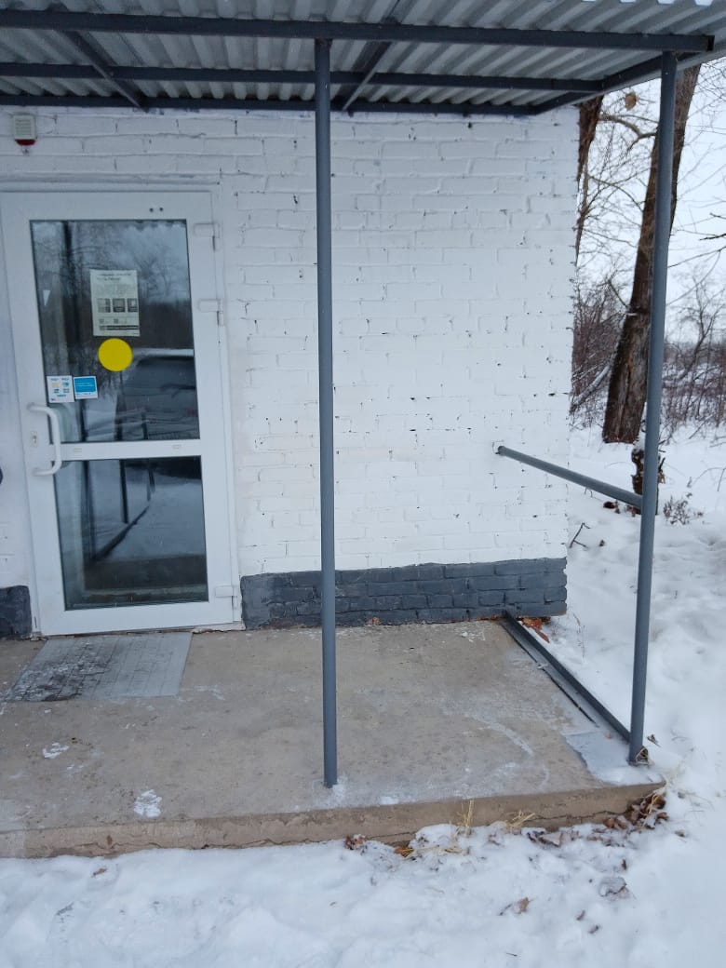
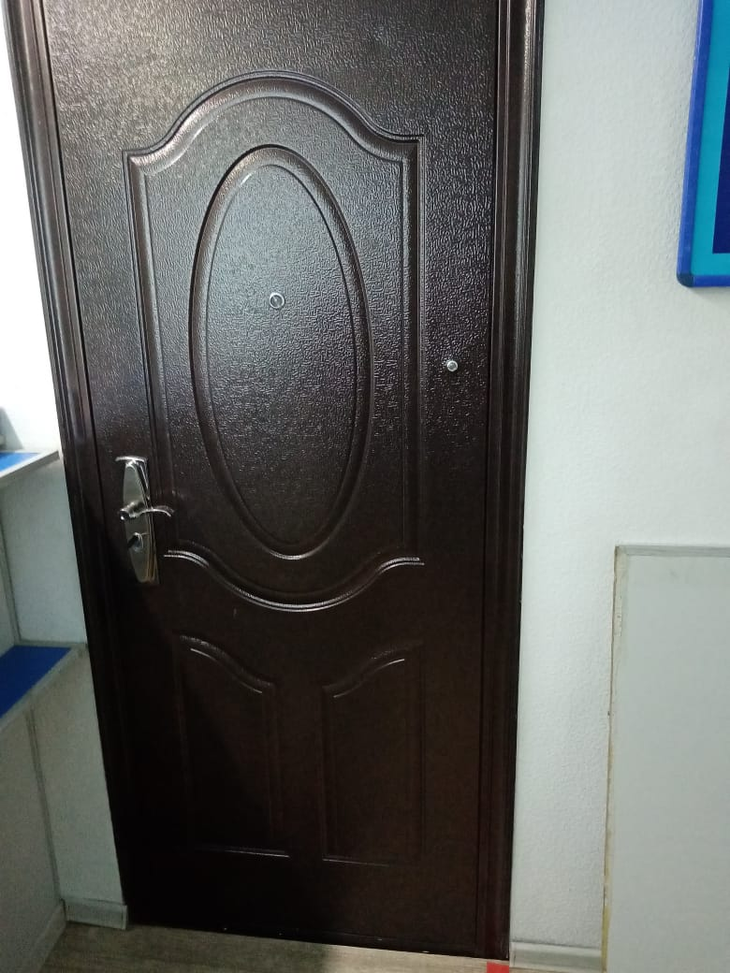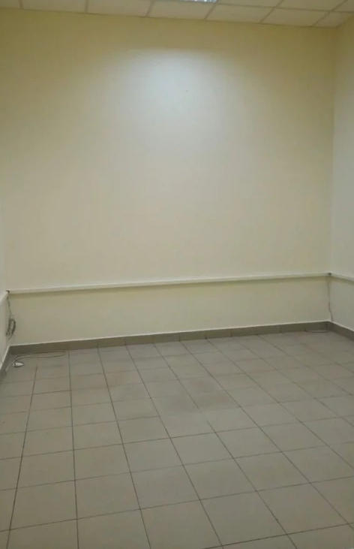

Аренда нежилого помещения, расположенного по адресу: Еврейская автономная область, Смидовичский район, с. Аур, ул. Садовая, д.2, площадью 982,7 кв.м., 2этажа, кадастровый (условный) № 79:00:3700001:0100, здание 1996 года постройки, для организации Дома культуры, библиотеки, под спортивный зал.

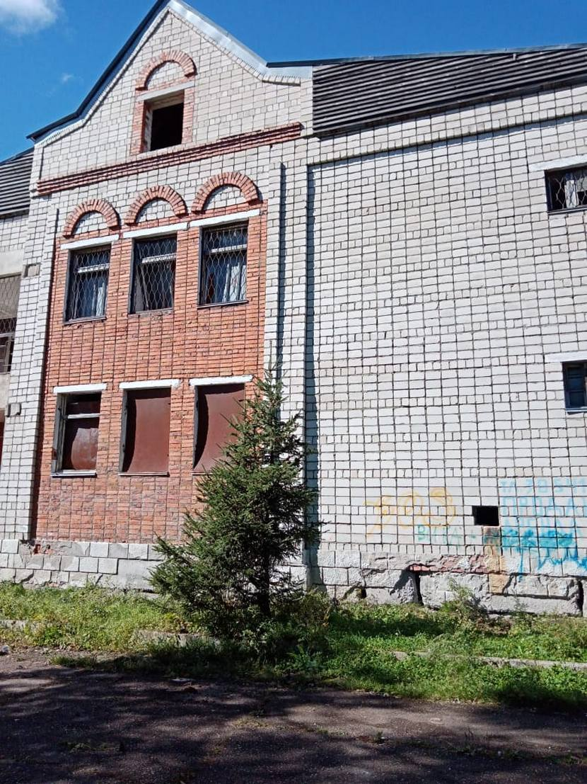
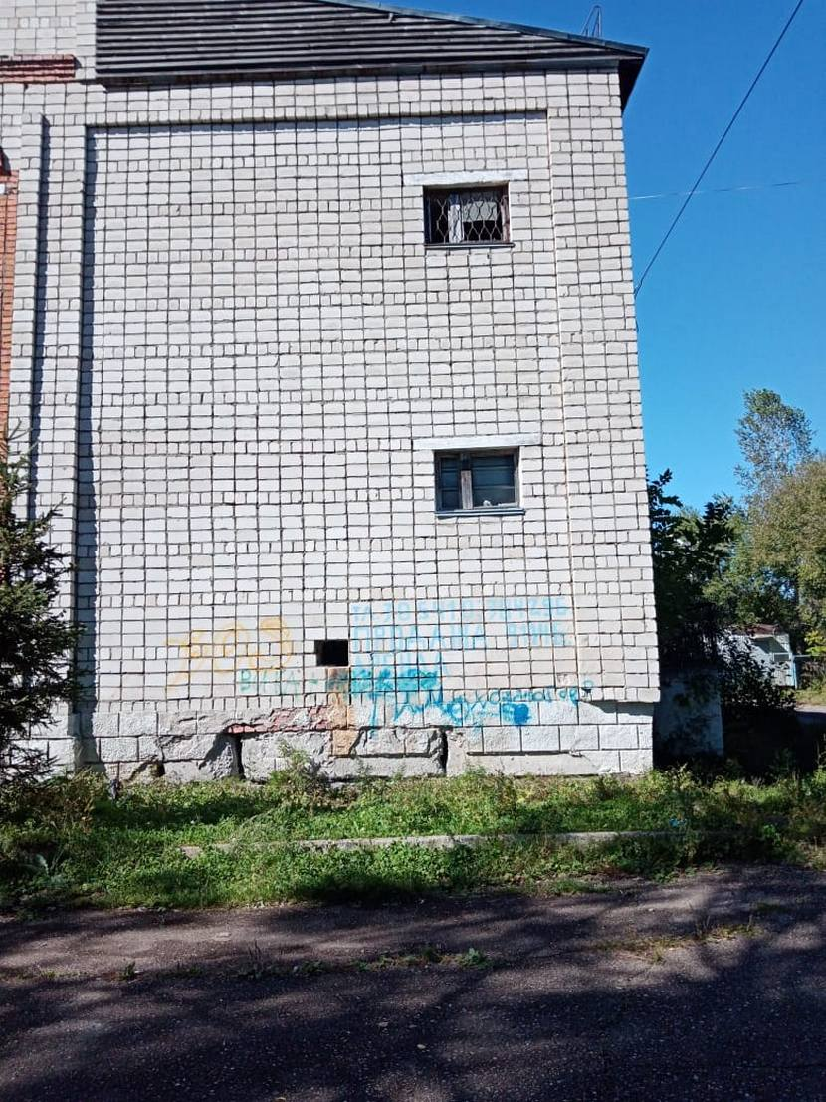
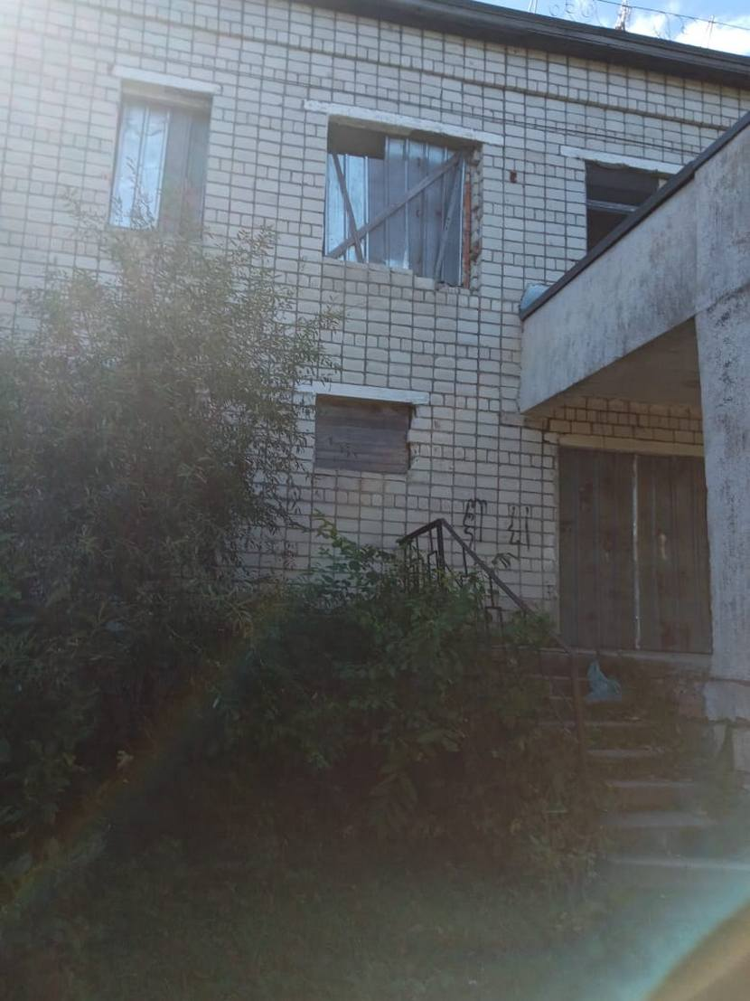
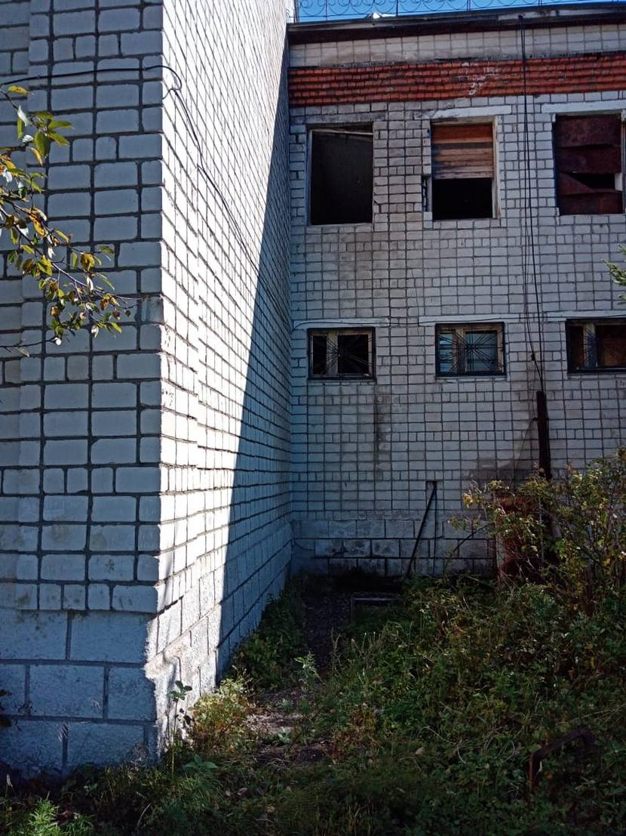

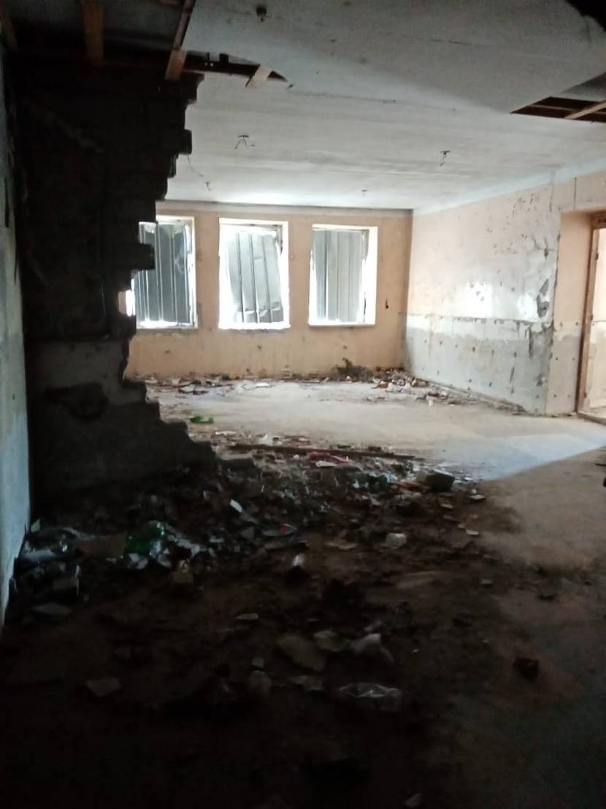
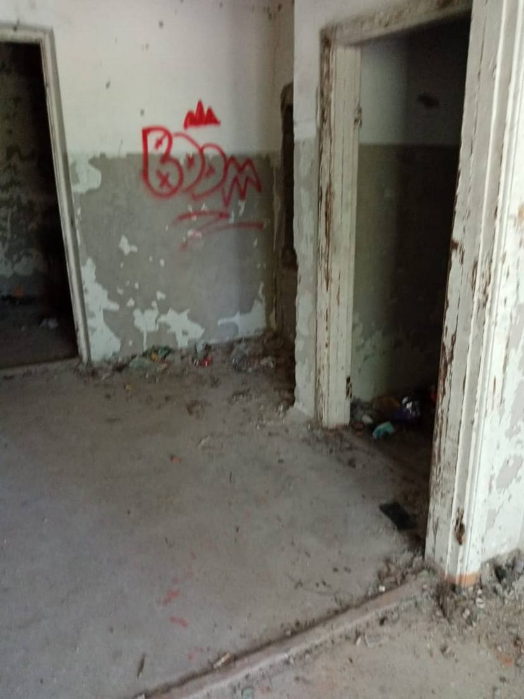
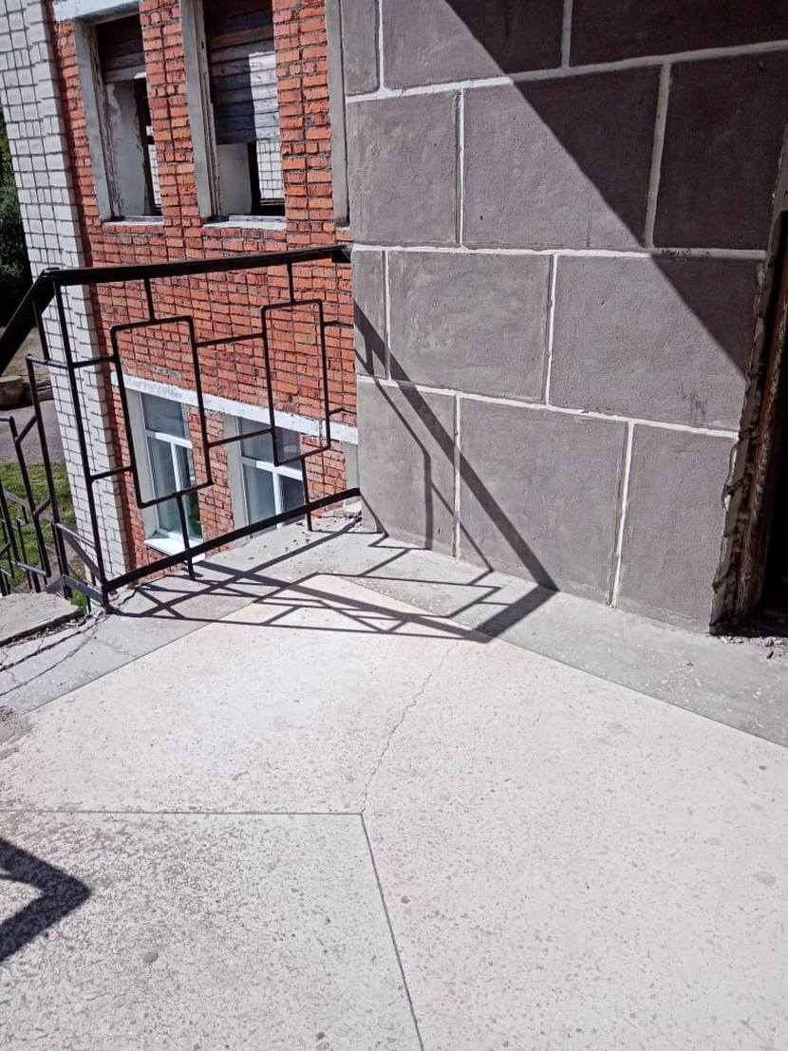

Аренда нежилого помещения (материальный склад, навес под хранения зерна) расположенный по адресу: Еврейская автономная область, Смидовичский район, с. Даниловка, ул. Октябрьская, д.2г., площадью 492,6 кв.м., инв. № 196, лит. В, кадастровый (условный) №79:06:4100002:0062:196:В, здание 1989 года постройки, для производства, переработки и хранения сельхозпродукции.

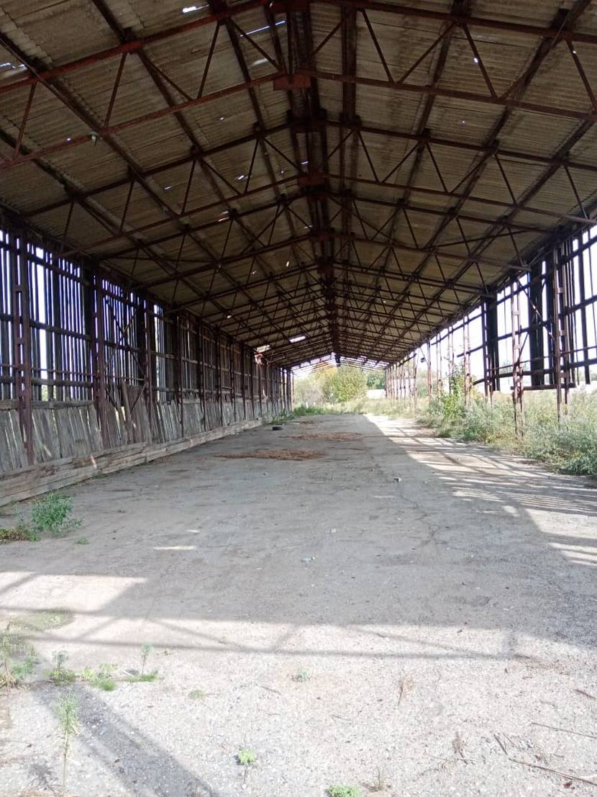
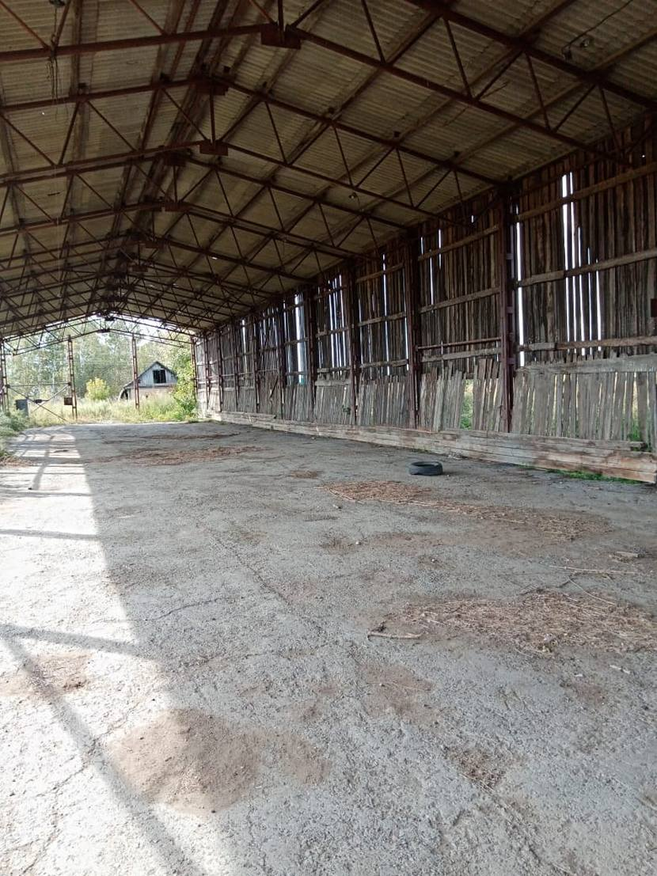
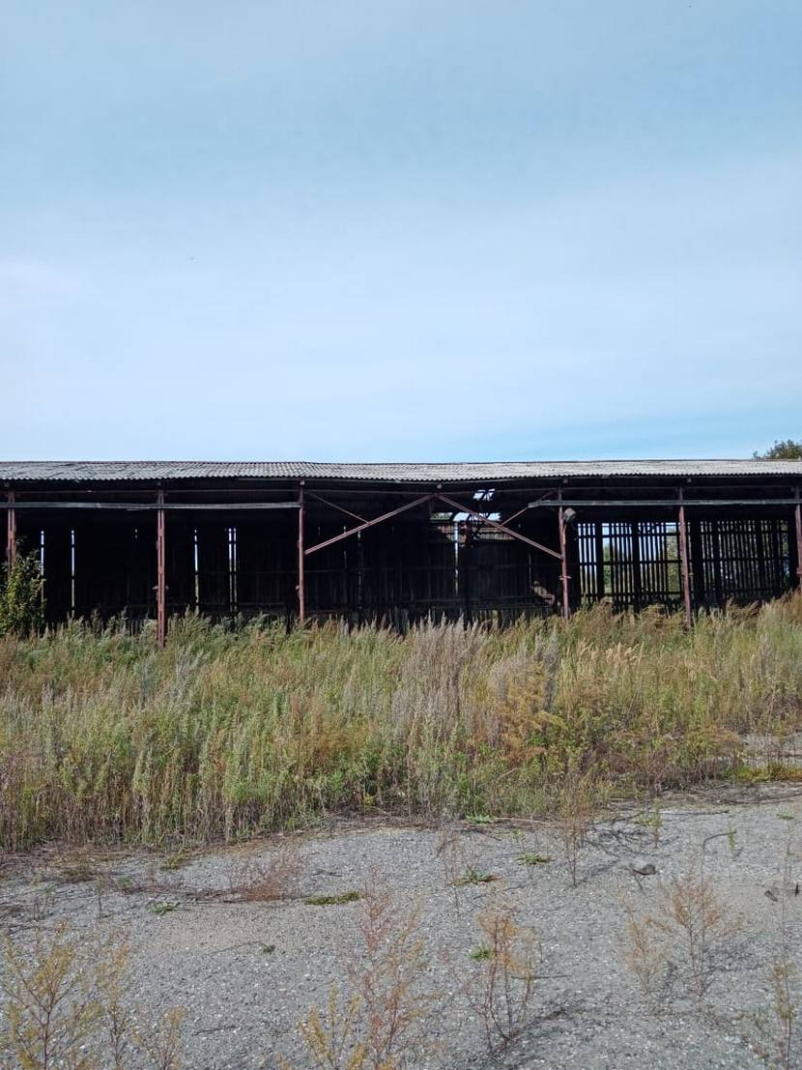
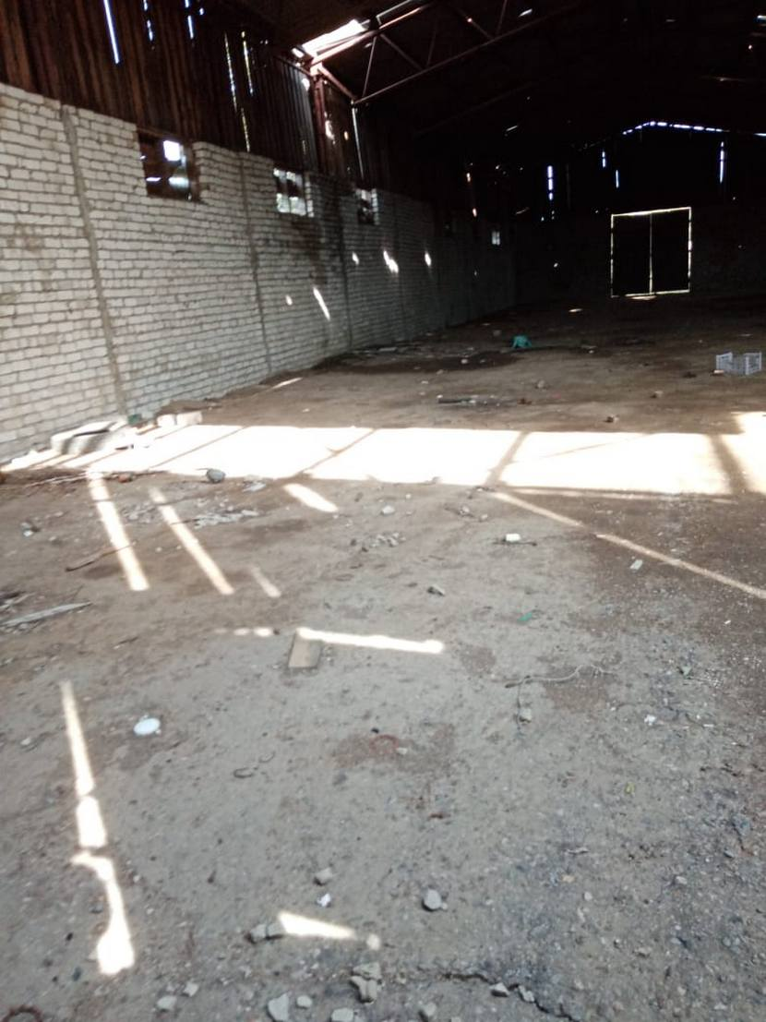
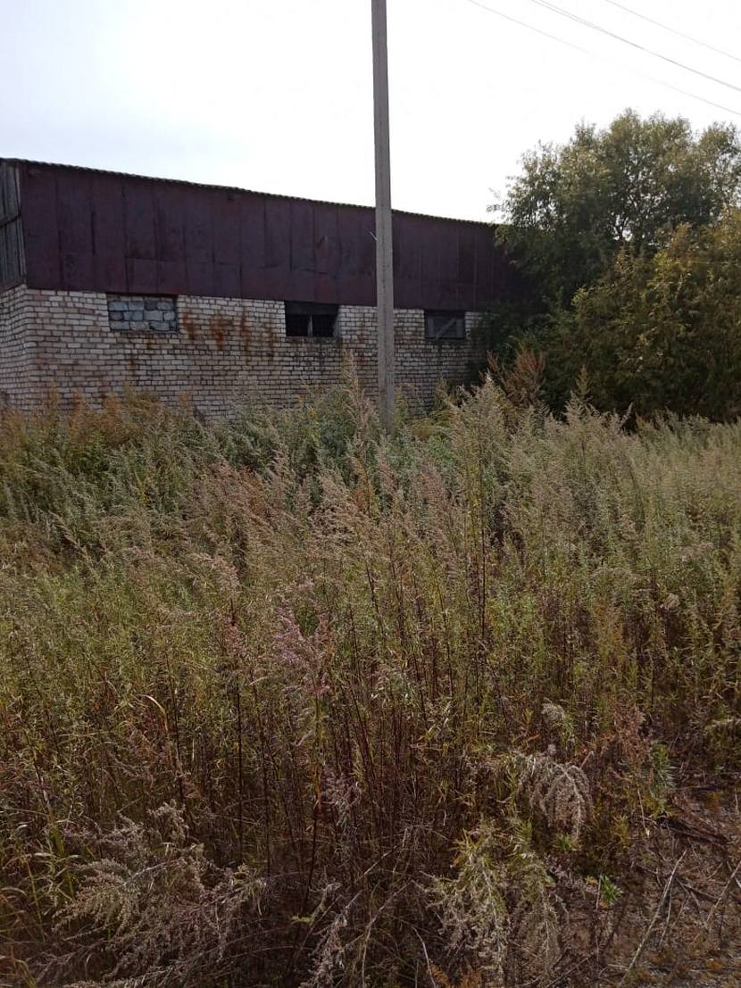
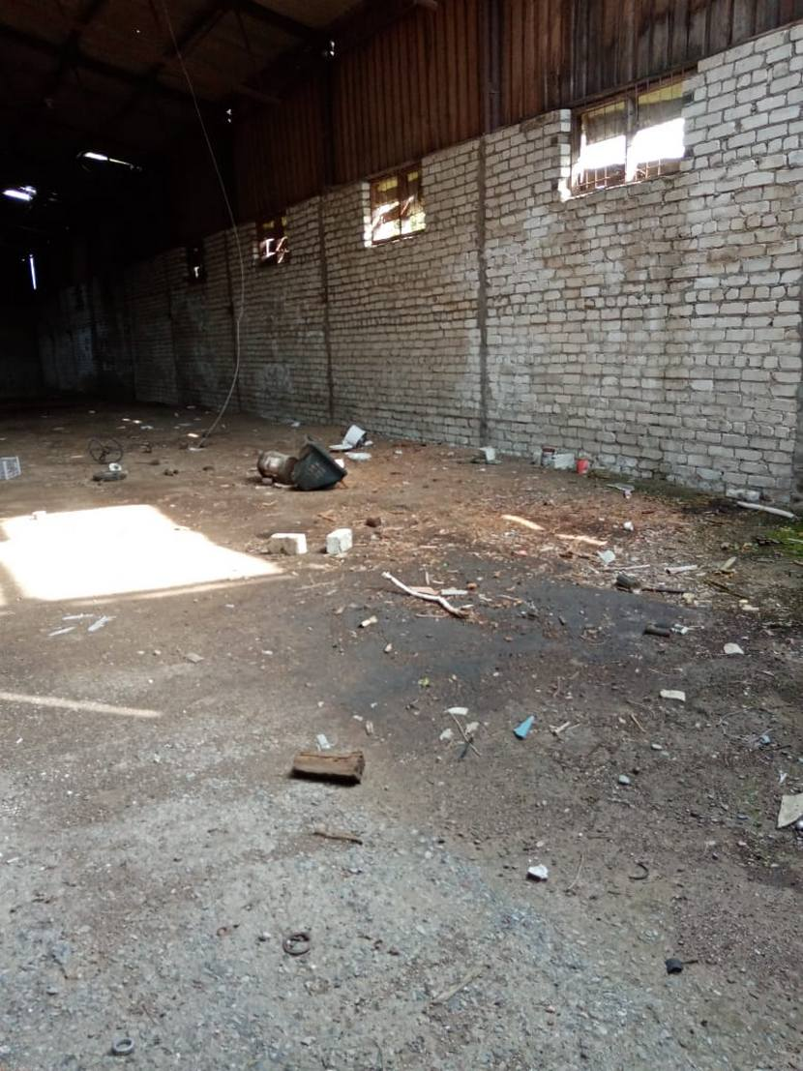

Аренда нежилого помещения (гараж) 1 – этажный, расположенный по адресу: Еврейская автономная область, Смидовичский район, с. Камышовка, ул. Гаражная, д. 1, стр. 5 площадью 747,6кв.м., кадастровый № 79:06:4300001:199, здание 1967 года постройки.

